Міністерство освіти і науки України
Львівський національний університет імені Івана Франка
Факультет електроніки та комп’ютерних технологій
Кафедра системного проєктування

Звіт про виконання лабораторної роботи №8
з курсу “Сховища знань та управління знаннями”
“RDF-сховище та SPARQL-запити”

Виконав:
студент групи ФЕІ-46с
Невмержицький Максим Миколайович
Перевірив:
асистент Цудзенко Юрій Євгенович

Львів-2026

Мета роботи: експортувати онтологію та індивідів ЛР7 у RDF, завантажити їх у триплстор, виконати SPARQL-запити до компетентнісних питань, описати SHACL-форми з навмисними дефектами, оцінити text-to-SPARQL і перевірити зв’язки з відкритими графами.
Хід роботи
Робота продовжує ЛР4–ЛР7. У ЛР7 створено OWL-онтологію предметної області «Інтелектуальне управління міською мобільністю»: 58 класів, 48 object properties, 25 data properties, 52 індивіди та 10 CQ. У ЛР8 цей граф експортовано в Turtle, завантажено в Apache Jena Fuseki, доповнено матеріалізованими типами HermiT, зв’язками з Wikidata та перевірено запитами, SHACL-формами й конвеєром text-to-SPARQL.
Інструменти: Python 3.14, rdflib 7.6.0, pySHACL 0.40.1, requests, Apache Jena Fuseki 4.10.0, Java 11, Graphviz, matplotlib і LibreOffice. Онтологія та ABox взяті з ЛР7 без повторної ручної формалізації; усі похідні дані генеруються скриптами.
Таблиця 1 - Обов’язкові артефакти ЛР8
Артефакт | Призначення | Фактичний стан
data/kb.ttl; data/kb.jsonld | RDF-сховище та JSON-LD | 1146 трійок; 185 типізованих сутностей
queries/*.rq | SPARQL-запити до CQ | 12 запитів (11 змістовних + 1 оптимізований)
shapes/shapes.ttl | SHACL-форми | 7 NodeShape, 26 property shapes
data/kb_invalid.ttl | Набір із 3 дефектами | 3 порушення
tests/t2s.jsonl | 15 питань text-to-SPARQL | 15 еталонів + before/after
data/links.ttl; data/links_rejected.ttl | Зв’язки з Wikidata | 7 verified, 2 rejected
docs/*.md | Журнали та пояснення | 6 документів
claims/claims.csv | Твердження та верифікація | 16 тверджень
llm_log/* | Журнал LLM-експерта | 6 файлів
README.md, requirements.txt | Відтворення | Markdown / pip
Результат 1. RDF-дані у триплсторі
Онтологію та ABox ЛР7 об’єднано в один граф. До нього додано метадані версії, 9 матеріалізованих type-тверджень HermiT і 7 підтверджених зв’язків із Wikidata. Матеріалізація потрібна для того, щоб CQ до InterchangeStop, AccessibleStop, DelayedTrip і CongestedSegment працювали в Fuseki без запуску reasoner на кожен запит.
Таблиця 2 - Склад RDF-сховища
Файл | Трійок | Роль
data/kb.ttl | 1146 | TBox + ABox + метадані + матеріалізовані типи
data/links.ttl | 47 | 7 verified Wikidata-зв’язків
data/links_rejected.ttl | 14 | 2 rejected кандидати (audit trail)
data/kb.jsonld | 209 | JSON-LD-вузли; 185 типізованих сутностей
Fuseki dataset ds | 1206 | Фактичний COUNT після завантаження трьох Turtle-файлів
Завантаження виконано в Apache Jena Fuseki 4.10.0 (dataset ds, in-memory, порт 3030). Після чистого DELETE і повторного POST трьох файлів COUNT-запит повернув 1206 трійок. Різниця із сумою файлів (1146+47+14) пояснюється дедуплікацією однакових трійок у default graph. Версія графа — 1.0, дата завантаження — 27.10.2026; журнал і команди збережено в docs/load_log.md.
PREFIX mm: <https://knowledge.uni.lviv.ua/mobility#>
SELECT (COUNT(*) AS ?count) WHERE { ?s ?p ?o }
# Fuseki: 1206
# data/kb.ttl: 1146; links.ttl: 47; links_rejected.ttl: 14
JSON-LD-версія містить 185 типізованих сутностей, що перевищує вимогу ≥ 20. У ній збережено повний граф, а не лише вибірку, тому вона придатна для повторного завантаження в інші сховища. Префікси узгоджено з ЛР7: mm:, rdf:, rdfs:, owl:, xsd:, skos:, dcterms:, schema:, wd:, wdt:.
Таблиця 3 - Ключові метрики RDF
Показник | Значення | Вимога
Трійок у kb.ttl | 1146 | ≥ 300
Трійок у Fuseki | 1206 | ≥ 300
Типізованих сутностей JSON-LD | 185 | ≥ 20
Підтверджених Wikidata-зв’язків | 7 | ≥ 5
Матеріалізованих типів | 9 | для CQ без reasoner
Версія / дата | 1.0 / 2026-10-27 | є
Результат 2. SPARQL-запити до CQ
Створено 11 змістовних запитів і один оптимізований варіант. Набір покриває SELECT, ASK, CONSTRUCT, агрегацію COUNT із GROUP BY, OPTIONAL, FILTER, property path і federated SERVICE до Wikidata. Усі запити виконано через Fuseki; результати, час і ручні перевірки збережено в results/query_results.json і results/query_timings.csv.
Таблиця 4 - SPARQL-запити та результати
ID | CQ | Тип | Рядків / трійок | Час, мс | Статус | Ручна перевірка
Q01 | CQ1 | SELECT | 2 | 6.51 | так | так
Q02 | CQ2 | SELECT | 3 | 7.49 | так | так
Q03 | CQ5 | SELECT | 2 | 5.97 | так | —
Q04 | CQ3 | SELECT | 1 | 8.55 | так | так
Q05 | CQ9 | SELECT | 1 | 5.82 | так | —
Q06 | CQ11 | SELECT | 3 | 8.49 | так | так
Q06-OPT | CQ11 | SELECT | 3 | 6.46 | так | —
Q07 | CQ12 | SELECT | 7 | 7.75 | так | —
Q08 | CQ13 | SELECT | 3 | 10.66 | так | так
Q09 | CQ14 | ASK | 1 | 6.22 | так | так
Q10 | CQ15 | CONSTRUCT | 12 | 9.23 | так | так
Q11 | CQ16 | SELECT | 7 | 2201.13 | так | так
Ручно перевірено 8 запитів: Q01, Q02, Q04, Q06, Q08, Q09, Q10, Q11 (для Q10 звірено кількість трійок, для Q11 — склад Wikidata-пар). Усі перевірки збіглися з очікуваннями. Q03, Q05, Q07 залишено без ручної звірки, бо їхні результати повністю пояснюються фільтрами й OPTIONAL-семантикою.
2.1. Ключові запити
Q01 демонструє простий SELECT за матеріалізованим класом; Q06 — агрегацію та оптимізацію; Q08 — property path; Q09 — ASK; Q10 — CONSTRUCT; Q11 — federated-запит.
PREFIX mm: <https://knowledge.uni.lviv.ua/mobility#>
SELECT DISTINCT ?stop
WHERE {
?stop a mm:InterchangeStop .
}
ORDER BY ?stop
PREFIX mm: <https://knowledge.uni.lviv.ua/mobility#>
SELECT DISTINCT ?route ?stop
WHERE {
?route a mm:TransportRoute ;
mm:hasTrip/mm:hasStopTime/mm:atStop ?stop .
}
ORDER BY ?route ?stop
PREFIX mm: <https://knowledge.uni.lviv.ua/mobility#>
CONSTRUCT {
?route mm:hasTrip ?trip .
?trip mm:startsAt ?start ;
mm:endsAt ?end .
}
WHERE {
?route a mm:TransportRoute ;
mm:hasTrip ?trip .
?trip mm:startsAt ?start ;
mm:endsAt ?end .
}
PREFIX mm: <https://knowledge.uni.lviv.ua/mobility#>
PREFIX skos: <http://www.w3.org/2004/02/skos/core#>
PREFIX rdfs: <http://www.w3.org/2000/01/rdf-schema#>
PREFIX wd: <http://www.wikidata.org/entity/>
SELECT ?local ?external ?externalLabel
WHERE {
VALUES ?external {
wd:Q36036 wd:Q5532250 wd:Q5638 wd:Q3407658
wd:Q548662 wd:Q178512 wd:Q113379415
}
?local mm:linkStatus "verified" .
{ ?local skos:exactMatch ?external }
UNION
{ ?local skos:closeMatch ?external }
SERVICE <http://127.0.0.1:3031/sparql> {
?external rdfs:label ?externalLabel .
FILTER(LANG(?externalLabel) = "en")
}
}
ORDER BY ?local
2.2. Оптимізація Q06
У baseline навмисно залишено два зайві join-и та COUNT(DISTINCT ?trip). Optimized прибирає ці triple patterns і рахує прямий hasTrip. Обидва запити повертають однакові 3 рядки: Route_9 — 2, Route_25 — 1, Route_31 — 1.
PREFIX mm: <https://knowledge.uni.lviv.ua/mobility#>
SELECT ?route (COUNT(DISTINCT ?trip) AS ?trips)
WHERE {
?route a mm:TransportRoute ;
mm:hasTrip ?trip .
?trip ?p ?o .
?o ?p2 ?o2 .
}
GROUP BY ?route
ORDER BY DESC(?trips) ?route
PREFIX mm: <https://knowledge.uni.lviv.ua/mobility#>
SELECT ?route (COUNT(?trip) AS ?trips)
WHERE {
?route mm:hasTrip ?trip .
}
GROUP BY ?route
ORDER BY DESC(?trips) ?route
Таблиця 5 - Порівняння часу Q06
Вимірювання | Baseline, мс | Optimized, мс | Прискорення
HTTP + Fuseki, 10 запусків | 7.84 | 6.47 | ×1.21
rdflib in-process, 30 запусків | 8.564 | 5.15 | ×1.66
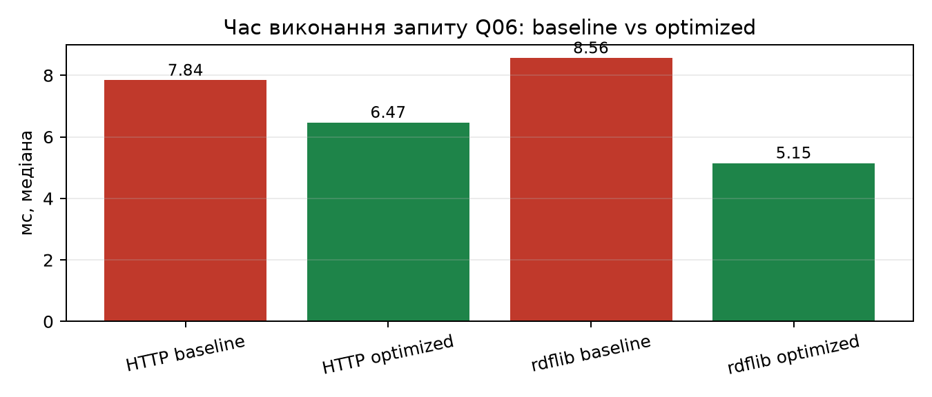
Рис. 1 - Час baseline та optimized Q06
На малому графі HTTP-час майже не відрізняється, бо домінує мережевий overhead; in-process вимірювання показує стабільніше прискорення. Для великого графа саме зменшення кількості join-ів і відмова від DISTINCT дають основний ефект.
Таблиця 6 - Ручна перевірка запитів
ID | Що перевірено | Очікування | Факт | Статус
Q01 | пересадочні зупинки | 2: Rynok, Vokzal | 2 | так
Q02 | маршрути на Вокзалі | 3: 9, 25, 31 | 3 | так
Q04 | рейс зі станом затримки | Trip_9_0800 | Trip_9_0800 | так
Q06 | кількість рейсів | 9:2, 25:1, 31:1 | 9:2, 25:1, 31:1 | так
Q08 | property path | 3 пари Route_9–Stop | 3 | так
Q09 | ASK доступності | true | true | так
Q10 | CONSTRUCT | 12 трійок | 12 | так
Q11 | federated Wikidata | 7 рядків | 7 | так
Результат 3. SHACL-валідація
Створено 7 NodeShape із 26 property shapes та 158 трійками SHACL-обмежень. Використано minCount, maxCount, datatype, class, pattern, minInclusive, maxInclusive, nodeKind і in. Валідний набір data/kb.ttl проходить без порушень; дефектний data/kb_invalid.ttl містить рівно три навмисні дефекти та дає три порушення.
Таблиця 7 - SHACL-форми
Форма | Цільовий клас | Ключові обмеження
StopShape | mm:Stop | stopId pattern, stopName, координати, boolean, маршрут
TripShape | mm:Trip | tripId pattern, рівно один маршрут/стан/ТЗ, start/end
RouteShape | mm:TransportRoute | routeId, routeType in (0,3,11), servesStop, hasTrip
DelayShape | mm:Delay | delayMinutes 0–120, measurementOf, measuredBy
EventShape | mm:Event | eventTime xsd:dateTime, affectsSegment
RecommendationShape | mm:Recommendation | recommends, forPassenger, decision
AgencyShape | mm:TransportAgency | agencyName, operatesTrip
mm:DelayShape a sh:NodeShape ;
sh:targetClass mm:Delay ;
sh:property [
sh:path mm:delayMinutes ;
sh:minCount 1 ; sh:maxCount 1 ;
sh:datatype xsd:integer ;
sh:minInclusive 0 ; sh:maxInclusive 120
] .
Таблиця 8 - Результати pySHACL
Набір | Conforms | Порушень | Коментар
data/kb.ttl | true | 0 | повний валідний граф
data/kb_invalid.ttl | false | 3 | 3 навмисні дефекти
Таблиця 9 - Виявлені порушення
Фокус | Шлях | Повідомлення
Stop_Vokzal | stopId | stopId має бути один рядок формату S###
Congestion_Horodotska | eventTime | Подія повинна мати eventTime типу xsd:dateTime
Trip_9_0800 | hasState | Рейс повинен мати рівно один стан
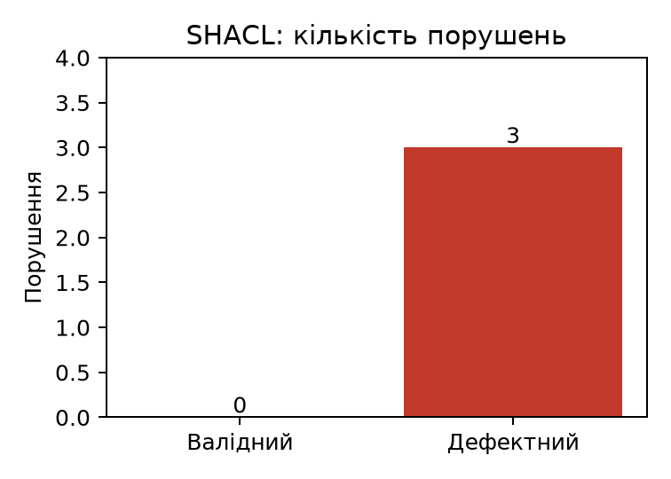
Рис. 2 - Кількість порушень SHACL
SHACL обрано тому, що ці обмеження є контрактом якості даних, а не логічними аксіомами. OWL 2 працює у відкритому світі: відсутність трійки не є порушенням, а reasoner може додати висновок. SHACL перевіряє саме поданий граф і повертає зрозумілий звіт із focus node, path і message. Тому minCount для стану рейсу, pattern для stopId і minInclusive для затримки природно виражаються формами; OWL/HermiT залишається для класифікації та виведення нових типів.
Результат 4. Text-to-SPARQL з оцінкою
Побудовано 15 питань різної складності. Конвеєр: підказка зі схемою → LLM → SPARQL-парсер rdflib → перевірка, що всі mm-терміни оголошені в TBox → виконання в Fuseki з LIMIT 100 → порівняння множини рядків з еталоном. Для кожного питання збережено еталонний запит, слабку та покращену чернетки.
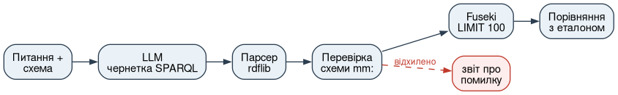
Рис. 3 - Конвеєр text-to-SPARQL
Таблиця 10 - Метрики до і після покращення підказки
Варіант | Синтаксично коректних | Лише зі схеми | Правильний результат
prompt v1 (до) | 15/15 | 11/15 | 1/15
prompt v2 (після) | 15/15 | 15/15 | 15/15
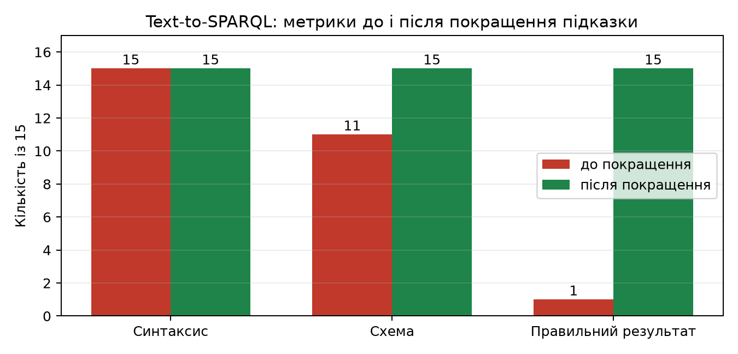
Рис. 4 - Метрики text-to-SPARQL до і після покращення

Таблиця 11 - 15 питань і результати
ID | Складність | Питання | До: синт./схема/результат | Після: синт./схема/результат
T2S01 | easy | Які зупинки є пересадочними? | так/ні/ні | так/так/так
T2S02 | easy | Які маршрути обслуговують зупинку «Вокзал»? | так/так/ні | так/так/так
T2S03 | medium | Які рейси мають стан затримки? | так/так/ні | так/так/так
T2S04 | easy | Які зупинки доступні для маломобільних пасажирів? | так/так/ні | так/так/так
T2S05 | medium | Які маршрути мають інтервал руху не більше 10 хвилин? | так/так/ні | так/так/так
T2S06 | easy | Які рейси виконуються автобусами? | так/ні/ні | так/так/так
T2S07 | medium | Скільки рейсів має кожен маршрут? | так/так/ні | так/так/так
T2S08 | easy | Які зупинки не доступні для маломобільних пасажирів? | так/ні/ні | так/так/так
T2S09 | medium | Які рейси прямують від «Вокзалу» до «Площі Ринок»? | так/так/ні | так/так/так
T2S10 | medium | Який маршрут рекомендовано пасажиру Passenger_P01? | так/так/ні | так/так/так
T2S11 | medium | Яка затримка рейсу Trip_9_0800 у хвилинах? | так/так/ні | так/так/так
T2S12 | medium | Яка ділянка і який рейс зазнали впливу затору? | так/так/ні | так/так/так
T2S13 | hard | Який маршрут обслуговує найбільше зупинок? | так/так/ні | так/так/так
T2S14 | hard | Які зупинки обслуговують і маршрут 9, і маршрут 31? | так/так/так | так/так/так
T2S15 | medium | Які джерела даних описують транспортну мережу Львова? | так/ні/ні | так/так/так
До покращення слабка підказка не містила переліку властивостей, domain/range і прикладів. Тому 4 запити містили незадекларовані mm-терміни, а частина решти була семантично хибною. Після додавання схеми, правил напрямку властивостей, типів літералів і прикладів усі 15 запитів пройшли парсер, перевірку схеми та дали еталонний результат.
Таблиця 12 - Аналіз п’яти типових помилок
ID | Помилка | Класифікація | Виправлення
T2S01 | вигадана властивість mm:hasInterchange | schema | клас mm:InterchangeStop
T2S02 | неправильний напрямок servedByRoute | semantic | mm:servesStop
T2S04 | рядок "true" замість boolean | datatype | true без лапок
T2S07 | COUNT без GROUP BY | aggregation | GROUP BY ?route
T2S12 | OPTIONAL замість обов’язкового join | logic | конкретний Congestion_Horodotska
Окремо проаналізовано шосту помилку T2S15: mm:describes замінено на mm:datasetDescribes. Усі шість помилок класифіковано за рівнем: синтаксис, схема, типи, напрямок властивості, логіка агрегації та логіка OPTIONAL. Після prompt v2 метрики: 15/15 синтаксис, 15/15 схема, 15/15 правильний результат.
Результат 5. Зв’язки з відкритими графами
Для 7 локальних понять знайдено відповідники у Wikidata. Кожен зв’язок має тип skos:exactMatch або skos:closeMatch, рівень впевненості, дату, джерело та пояснення. Ще 2 кандидати відхилено після V1-перевірки; вони збережені в audit trail, але не беруть участі у federated-запиті.
Таблиця 13 - Зв’язки з Wikidata
Локальне | Wikidata | Відношення | Впевненість | Статус
TransportSystem | Q178512 | closeMatch | 0.80 | verified
Network_Lviv | Q36036 | exactMatch | 0.97 | verified
Tram | Q3407658 | closeMatch | 0.90 | verified
Bus | Q5638 | closeMatch | 0.95 | verified
GTFSDataset | Q5532250 | exactMatch | 0.72 | verified
GTFSDataset | Q113379415 | closeMatch | 0.72 | verified
Stop | Q548662 | closeMatch | 0.88 | verified
Stop_Vokzal | Q4271066 | closeMatch | 0.25 | rejected
Network_Lviv | Q164193 | closeMatch | 0.30 | rejected
Підтверджено 7 зв’язків, відхилено 2. Відхилені: mm:Network_Lviv ↔ wd:Q164193 (Lviv Oblast — адміністративна одиниця, не транспортна мережа) і mm:Stop_Vokzal ↔ wd:Q4271066 (Lviv Bus terminal — окремий автобусний термінал, не зупинка «Вокзал»). Перевірку виконано через Wikidata API wbgetentities; результати — results/wikidata_verification.json. Для GTFSDataset збережено два зв’язки: exactMatch із Q5532250 (специфікація GTFS) і closeMatch із Q113379415 (профіль GTFS-DCAT), тому в таблиці це поняття зустрічається двічі.
Таблиця 14 - Federated-запит до Wikidata
PREFIX mm: <https://knowledge.uni.lviv.ua/mobility#>
PREFIX skos: <http://www.w3.org/2004/02/skos/core#>
PREFIX rdfs: <http://www.w3.org/2000/01/rdf-schema#>
PREFIX wd: <http://www.wikidata.org/entity/>
SELECT ?local ?external ?externalLabel
WHERE {
VALUES ?external {
wd:Q36036 wd:Q5532250 wd:Q5638 wd:Q3407658
wd:Q548662 wd:Q178512 wd:Q113379415
}
?local mm:linkStatus "verified" .
{ ?local skos:exactMatch ?external }
UNION
{ ?local skos:closeMatch ?external }
SERVICE <http://127.0.0.1:3031/sparql> {
?external rdfs:label ?externalLabel .
FILTER(LANG(?externalLabel) = "en")
}
}
ORDER BY ?local
Локальне | Wikidata | Label
mm:Bus | wd:Q5638 | bus
mm:GTFSDataset | wd:Q113379415 | General Transit Feed Specification feed
mm:GTFSDataset | wd:Q5532250 | General Transit Feed Specification
mm:Network_Lviv | wd:Q36036 | Lviv
mm:Stop | wd:Q548662 | public transport stop
mm:Tram | wd:Q3407658 | tram
mm:TransportSystem | wd:Q178512 | public transport
Fuseki не може напряму звернутися до Wikidata: HTTP-клієнт Jena без User-Agent отримує 403. Тому використано локальний scripts/wikidata_proxy.py, який додає лише заголовок User-Agent і передає запит на https://query.wikidata.org/sparql. Це не змінює семантику federated-запиту: зовнішній граф залишається Wikidata. У запиті використано VALUES із 7 QID, локальні skos:exactMatch/closeMatch і SERVICE; результат — 7 рядків.
403 Please set a user-agent and respect our robot policy — Wikidata
SERVICE <http://127.0.0.1:3031/sparql> — локальний проксі, upstream Wikidata
LLM-експерт, твердження та доброчесність
Усі взаємодії з LLM задокументовано. Використано модель opencode/deepseek-v4.1-flash-free, temperature 0.2, seed 42, дві версії підказки. Сирий вихід збережено в llm_log/, рішення людини — у decisions.csv. Ключі API не зберігаються; персональні дані не передавалися.
Таблиця 15 - Протокол LLM
Артефакт | Зміст
llm_log/2026-10-27_prompt_v1.md | слабка підказка без схеми властивостей
llm_log/2026-10-27_prompt_v2.md | схема, правила, приклади
llm_log/2026-10-27_raw_before.jsonl | 15 сирих запитів до покращення
llm_log/2026-10-27_raw_after.jsonl | 15 сирих запитів після покращення
llm_log/2026-10-27_decisions.csv | рішення людини по кожному запиту
claims/claims.csv | 16 тверджень; 14 verified, 2 rejected
Частка підтверджених тверджень — 14/16 (87.5%). Відхилено два твердження: тезу про достатність слабкої підказки та тезу про те, що Wikidata приймає стандартний User-Agent Jena. Обидва відхилення мають пояснення в claims.csv.
Таблиця 16 - Ключові твердження
ID | Твердження | Статус | Коментар
L8-01 | RDF-граф kb.ttl містить 1146 триплетів | verified | Перевірено повторним COUNT у rdflib.
L8-02 | Після завантаження kb.ttl + links.ttl + links_rejected.ttl Fuseki повертає COUNT=1206 | verified | COUNT виконано після чистого DELETE і завантаження.
L8-07 | Валідний набір проходить SHACL-валідацію | verified | 7 NodeShape, 26 property shapes, 0 порушень.
L8-08 | Дефектний набір дає 3 порушення | verified | Порушено pattern, datatype і minCount.
L8-11 | Після покращення підказки LLM має 15/15 правильних результатів | verified | Усі 15 запитів виконано через Fuseki з LIMIT.
L8-13 | Знайдено 7 підтверджених зв’язків із Wikidata | verified | Q36036, Q5532250, Q5638, Q3407658, Q548662, Q178512, Q113379415.
L8-15 | Federated-запит повертає 7 рядків із Wikidata | verified | SERVICE через локальний проксі, що додає User-Agent.
Обмеження та інтерпретація
- Граф ЛР8 навчальний і малий (1206 трійок), тому HTTP-тайминги Q06 сильно залежать від мережевого overhead; in-process вимірювання репрезентативніше для оцінки самого запиту.
- Federated-запит залежить від доступності Wikidata та локального проксі; проксі не кешує відповіді й не змінює семантику SERVICE, але є інфраструктурною залежністю.
- SHACL перевіряє закритий зріз даних, тоді як OWL 2 працює у відкритому світі; тому SHACL-форми не замінюють OWL-аксіоми, а доповнюють їх контрактом якості.
- Еталони text-to-SPARQL і ручні перевірки запитів сформовані автором; вони не є незалежним бенчмарком, але повністю відтворювані за збереженими JSONL-файлами.
Відтворення
Порядок команд відповідає README.md. Перед запуском запитів має бути активний Fuseki на порту 3030; для Q11 — проксі на порту 3031. Усі шляхи — відносно каталогу Lab8.
Таблиця 17 - Команди відтворення
Крок | Команда
Залежності | pip install -r requirements.txt
Дані | python scripts/build_data.py
Зв’язки | python scripts/build_links.py
Дефектний набір | python scripts/build_invalid.py
Запити | python scripts/run_queries.py
SHACL | python scripts/validate_shacl.py
T2S | python scripts/build_t2s.py; python scripts/run_t2s.py
Рисунки | python scripts/visualize.py
Документація | python scripts/build_docs.py
Звіт | python scripts/make_report.py
Висновки
- Онтологію та ABox ЛР7 експортовано в RDF; Fuseki підтвердив 1206 трійок, JSON-LD містить 185 типізованих сутностей.
- 11 змістовних SPARQL-запитів покривають SELECT, ASK, CONSTRUCT, агрегацію, OPTIONAL, FILTER, property path і federated SERVICE; 8 запитів перевірено вручну.
- SHACL-форми (7 NodeShape, 26 property shapes, 158 обмежень) проходять на валідному наборі та виявляють 3 порушення на дефектному.
- Text-to-SPARQL після покращення підказки перейшов із 1/15 до 15/15 правильних результатів; конвеєр включає парсер, перевірку схеми та LIMIT.
- Знайдено 7 підтверджених Wikidata-зв’язків, 2 кандидати відхилено; federated-запит повертає 7 рядків.
- Усі артефакти, журнали LLM, твердження та команди відтворення збережено в репозиторії; робота готова до захисту.
Джерела
- W3C. RDF 1.1 Concepts and Abstract Syntax. 2014.
- W3C. SPARQL 1.1 Query Language. 2013.
- W3C. Shapes Constraint Language (SHACL). 2017.
- W3C. OWL 2 Web Ontology Language. 2012.
- Apache Jena Fuseki 4.10.0; RDFLib 7.6.0; pySHACL 0.40.1 Documentation.
- GTFS Reference; SIRI; schema.org; Wikidata API (wbgetentities).
- ЛР07_завдання.pdf; матеріали курсу «Сховища знань та управління знаннями», 2026–2027.

